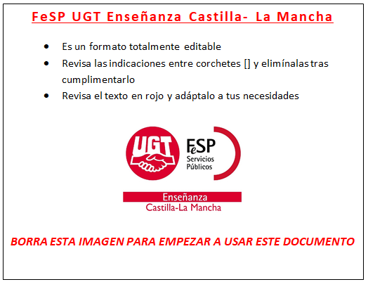
[Nombre y apellidos del reclamante] , mayor de edad, funcionario/a de carrera/interino/a, con DNI y NRP perteneciente al cuerpo de especialidad con domicilio a efectos de notificaciones en [dirección, código postal y localidad] , teléfono y correo electrónico ,

EXPONE:
- Que por resolución de 29 de enero de 2018, la Consejería de Educación, Cultura y Deportes convocó concurso-oposición para el acceso al Cuerpo de Inspectores de Educación, en plazas vacantes del ámbito de gestión de la Comunidad Autónoma de Castilla-La Mancha
- Que resulté admitido/a en dicha convocatoria participando en el primer / segundo / tercer ejercicio/s del proceso.
- Que con fecha/s se hicieron públicas la/s calificación/es de dicha/s prueba/s, habiendo sido calificada/s con las siguientes puntuaciones:
  - Primer ejercicio puntos
  - Segundo ejercicio puntos
  - Tercer ejercicio puntos
- Que con fecha de junio de 2018 se han hecho públicas las puntuaciones finales de la fase de oposición, por Resolución de junio de 2018 respecto a las cuales se establece el derecho de reclamación.

SOLICITA:
- Que le sea proporcionado el conocimiento de las calificaciones emitidas por parte de cada uno de los miembros del tribunal presentes, en base a los criterios de evaluación publicados de las distintas partes de la prueba, para configurar la/s calificación/es obtenida/s publicada/s en cada una de las pruebas referidas en este escrito.
- Que sean revisada/s dicha/s calificación/es obtenida/s en cada una de las pruebas referidas en este escrito.
- Que, una vez revisada/s, le sea proporcionado el conocimiento de la/s calificación/es revisada/s y emitida/s así como el detalle de aplicación de los criterios de evaluación publicados para las distintas partes de la prueba.
En , a de de 20

Firmado:

PRESIDENTE DEL TRIBUNAL ÚNICO DEL PROCEDIMIENTO SELECTIVO PARA EL ACCESO AL CUERPO DE INSPECTORES DE EDUCACIÓN DE CASTILLA-LA MANCHA CONVOCADO POR RESOLUCIÓN DE 29/01/2018
Reclamar una valoración injusta por parte del tribunal
Si hemos sido objeto de una valoración que consideramos injusta por parte del tribunal que nos examina tenemos las siguientes opciones:
- Reclamación ante el órgano que dictó el acto (el presidente del tribunal o, en su caso, la comisión de selección). El plazo para las alegaciones vendrá expresado en la convocatoria.
- Recurso de alzada ante el órgano superior que nombró el tribunal o comisión que ha dictado el acto impugnado. Plazo de interposición: un mes.
- Demanda en el Juzgado de lo Contencioso-Administrativo o Sala de lo Contencioso-Administrativo del Tribunal Superior de Justicia. Plazo: dos meses a partir de la comunicación por los miembros del tribunal o comisión de la resolución negativa.

Normativa de referencia:
• Ley 39/2015, de 1 de octubre, del Procedimiento Administrativo Común de las Administraciones Públicas.
• Real Decreto 364/1995, de 10 de marzo, por el que se aprueba el Reglamento General de Ingreso del Personal al servicio de la Administración general del Estado y de Provisión de Puestos de Trabajo y Promoción Profesional de los Funcionarios Civiles de la Administración general del Estado.

